10 апреля 2020 г. (пятница)
Дисциплина: Информатика и ИКТ
Группа: № 74
Урок № 39
Тема: Практическая работа № 11: «Знакомство с СУБД Access».
Цель: освоить простейшие приёмы работы с готовой базой данных в среде СУБД Access: открытие базы данных (БД); просмотр структуры БД в режиме Конструктор; просмотр содержимого БД в режимах Таблица и Форма; добавление записей через форму; быстрая сортировка таблицы; использование фильтра.
Материалы урока:
1. Запустите программу Microsoft Access.
2. Откройте базу данных Видеотека п р 11 гр74.
3. Откройте таблицу Видеотека командой из контекстное меню Открыть. Изучите содержимое таблицы.
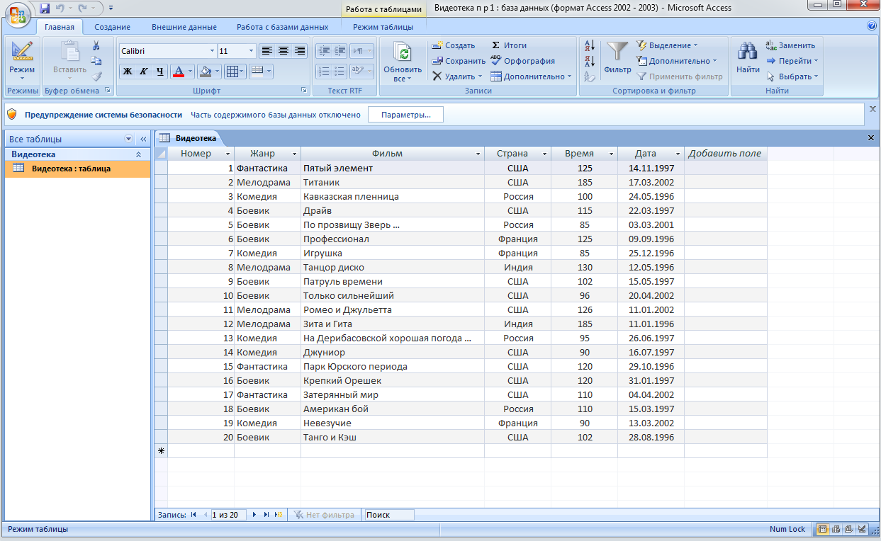

4. Перейдите в режим работы с конструктором таблиц: Главная  Режим  Конструктор.
5. Последовательно перемещаясь от поля к полю, ознакомтесь со свойствами полей: типами, форматами, описаниями.
6. Перейдите в режим работы с формами: Режим  Режим таблицы  Создание  Форма.
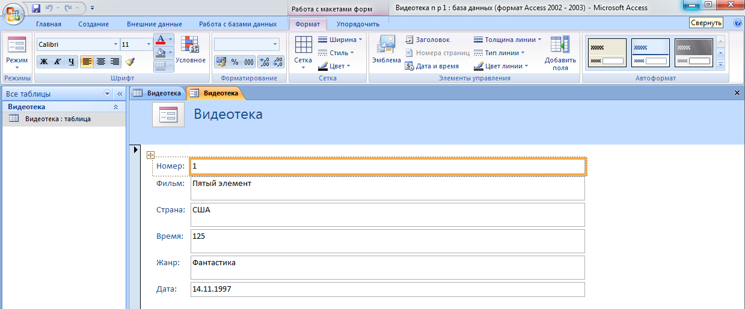

7. Через открывшуюся форму просмотрите последовательность записей. Выполните переход на первую и последнюю запись, на запись с номером 5.
8. Добавьте в конец таблицы ещё одну запись: 21, "Сибирский цирюльник", Россия, 180, мелодрама, 25.02.07.
9. Закройте форму.
10. Отсортируйте таблицу в алфавитом порядке названия фильмов (ключ сортировки – поле Фильм). Для этого:
 выделить столбец Фильм (щёлкнуть на заголовке столбца);
 через контекстное меню или кнопку на панели инструментов выполнить сортировку.
11. Отсортируйте таблицу по двум ключам: Страна и Время в порядке убывания. Для этого:
 выделить два столбца: Страна и Время (щелкнуть на заголовках при нажатой клавише Shift);
 через контекстное меню или кнопку на панели инструментов выполнить сортировку.
Обратите внимание на результат: записи с одинаковым значением поля Страна расположились в порядке убывания поля Время. Здесь Страна является первым, а Время – вторым ключом сортировки.
12. Выберите все фильмы, созданные в США: в поле Страна нажать на кнопку  выбрать США (поставить галочку)  Ок.
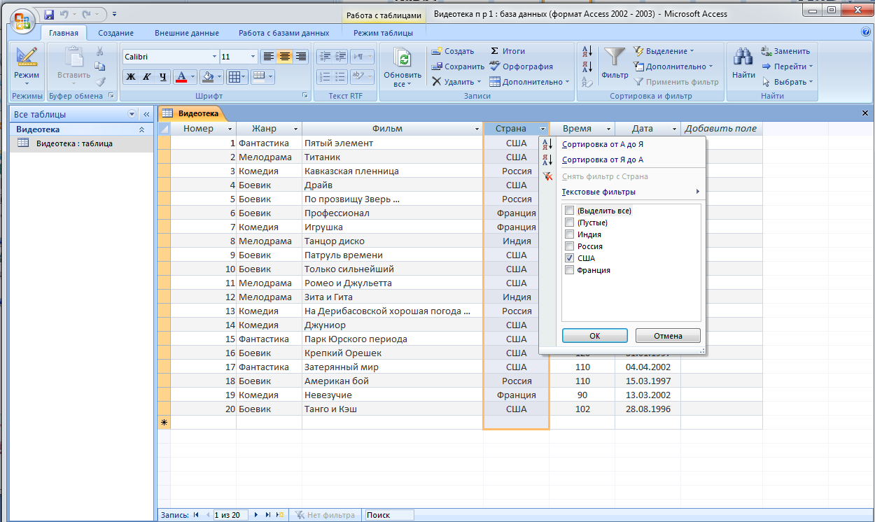

13. С помощью фильтра выберите все фильмы, созданные в России: Главная  Фильтр  Дополнительно  Изменить фильтр в
поле Страна выбрать Россия  Применить фильтр.
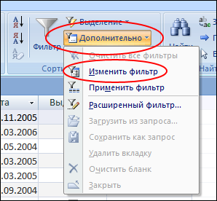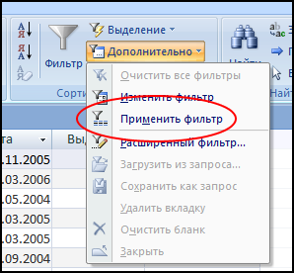

14. Закройте фильтр.
15. Аналогично предыдущему выберите все комедии.
Фотографируем экран, если смогли выполнить данный пункт
ФОТОГРАФИРУЕМ И ОТСЫЛАЕМ ЕЛЕНЕ АНАТОЛЬЕВНЕ
ВСЕ ВЫПОЛНЕННЫЕ ДОМАШНИЕ ЗАДАНИЯ И ПРАКТИЧЕСКИЕ РАБОТЫ!!!!!!!!!!!!!!!

